Ein neues Buch – barrierefreie Fassung
Diese Fassung wurde automatisch aus dem Original-PDF erstellt, damit der Inhalt mit Screenreadern lesbar, vergrößerbar und anpassbar ist. Layout, Farben und Gestaltung weichen vom Original ab; Bilder tragen nur einen Platzhalter-Alternativtext. Bei Bedarf beide Fassungen nebeneinander nutzen.
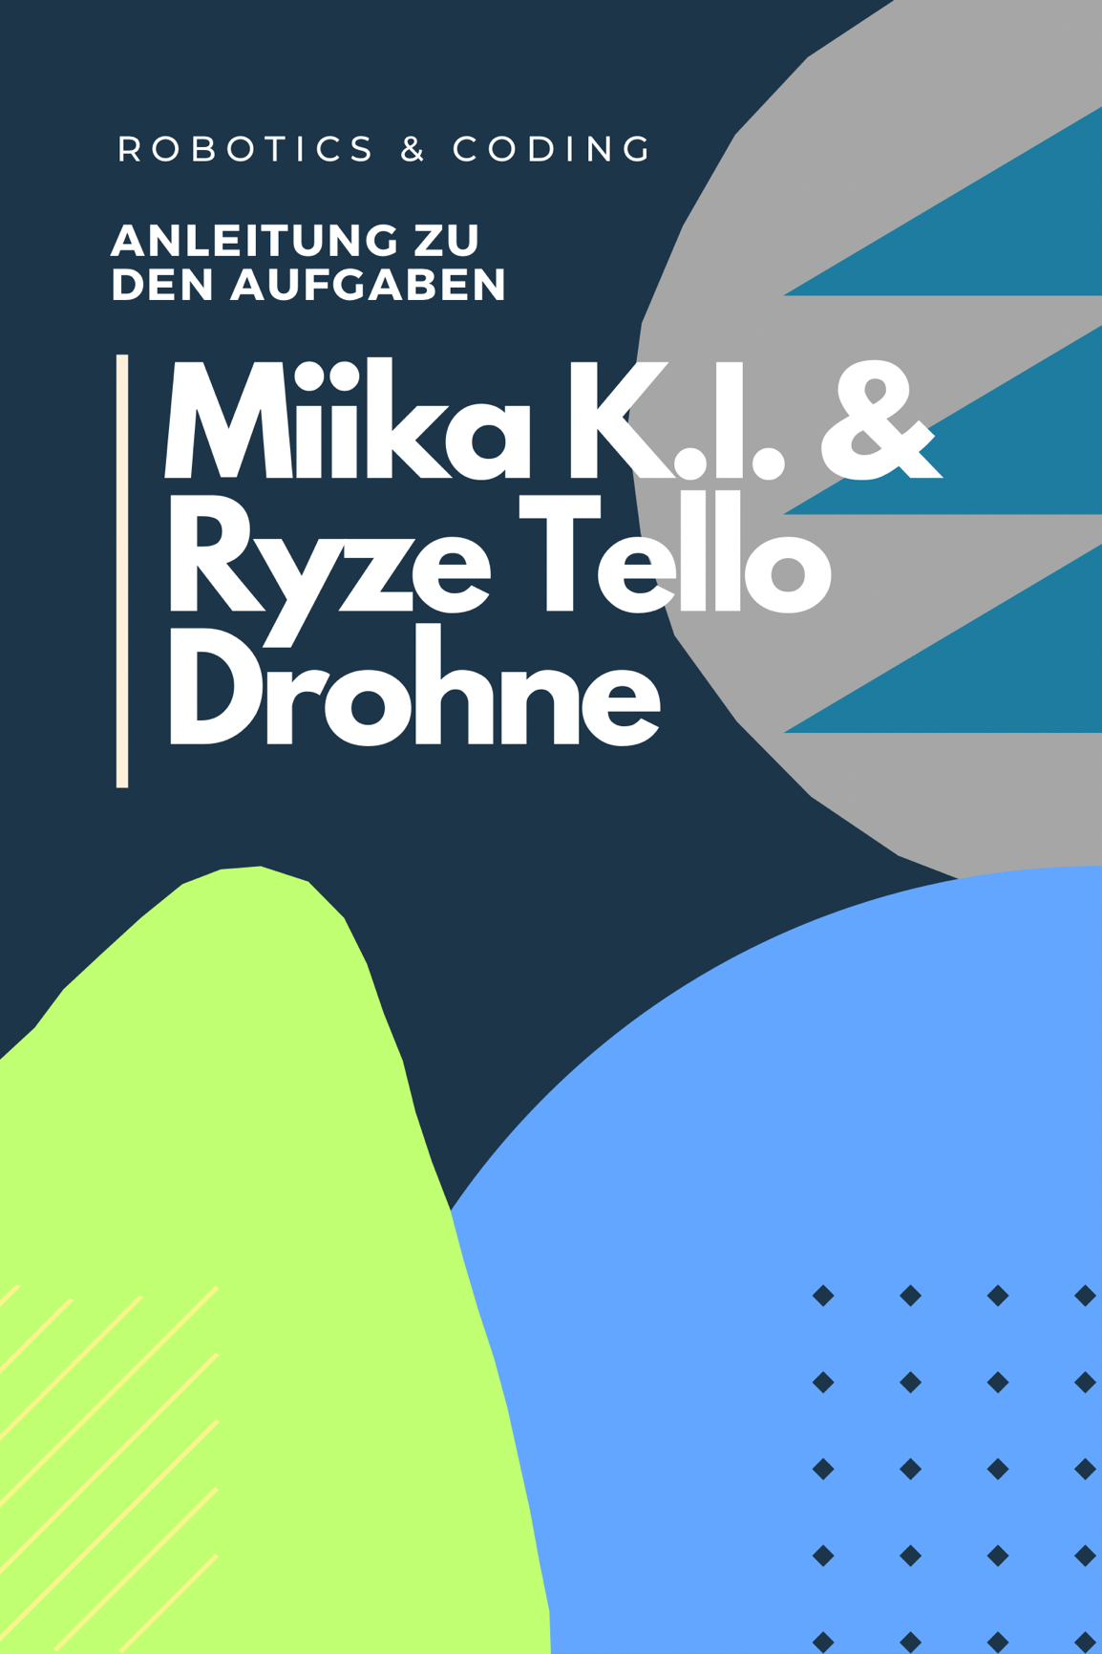

Seite 2
1.Eıinstieg ıns Coding durch die
\/ on oo. | 5 a
Liebe Schülerinnen und Schüler,
herzlich willkommen zu einem aufregenden und = > 2 anspruchsvollen Abenteuer. Wir freuen uns, dass ihr SE [ euch dazu entschieden habt, diese Herausforderung ——
anzunehmen und euch auf eine Reise der Kl Wissensvertiefung zu begeben.
Die kommenden Level versprechen nicht nur faszinierende Einblicke in verschiedene Fachgebiete, sondern bieten auch die Möglichkeit, eure Fähigkeiten zu schärfen, neue Talente zu entdecken und euch in unterschiedlichen Disziplinen weiterzuentwickeln. Dabei hoffen wir, dass ihr viel Spaß beim Absolvieren der Herausforderungen habt.
3 Zur Vorbereitung der spannenden Aufgaben, haben wir uns gedacht, dass ihr ein vorbereitendes Spiel absolvieren müsst, um einen Einblick ins Thema „Coding“ zu bekommen.
Dafür schnappt ihr euch bitte eure IPads und öffnet die „Lightbot Hour” App, ihr geht auf die 1 „Basics” und spielt bitte die ersten 6 Levels durch. Viel Spaß!
Wir wünschen euch viel Erfolg, Freude und Inspiration während unserer Kl Unterrichtseinheit.
Y 5 0

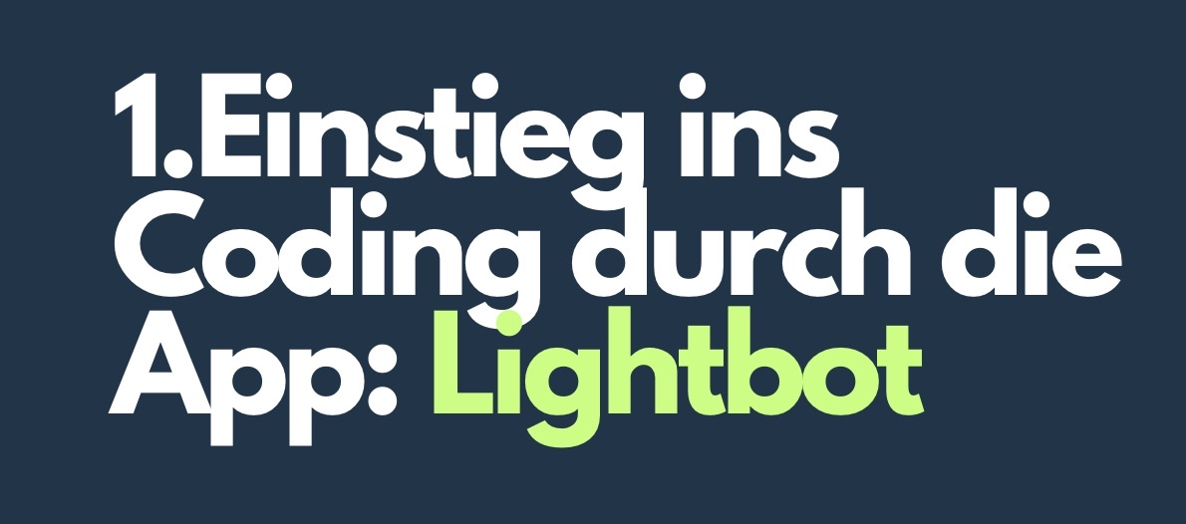
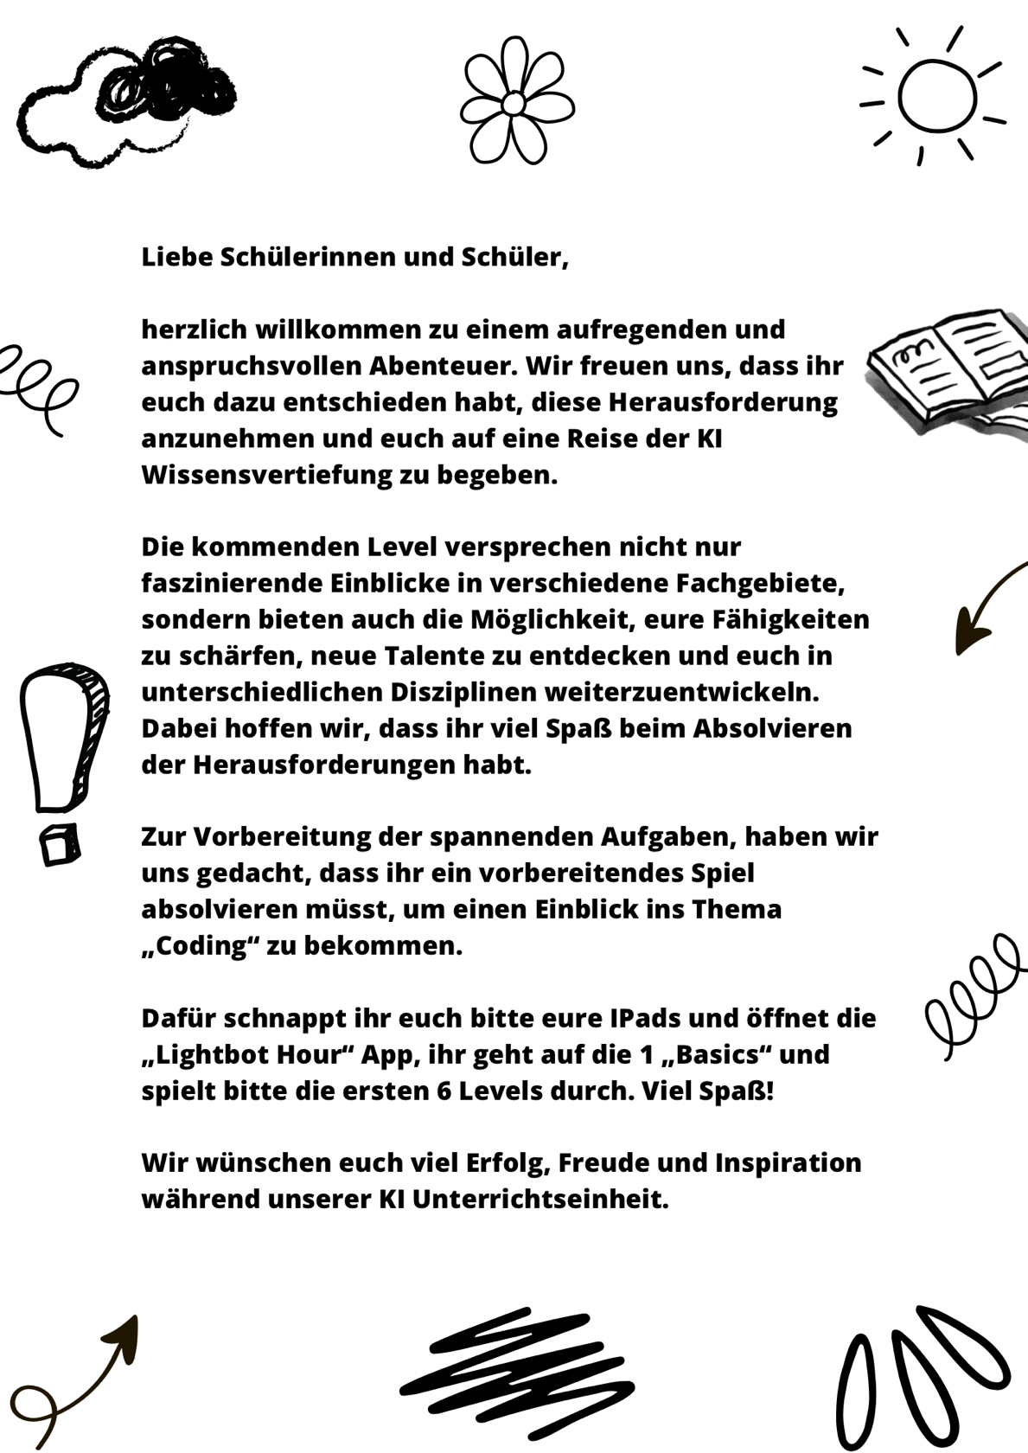

Seite 3
ak ie uhr:
\/ on -( 5 a
Aufgabe: "Die Rettung der Touristen: MIIKA-KI-Roboter im Einsatz"
Mika K.l
Ihr seid Teil eines Ingenieurteams, das den MIIKA-KI-Roboter
einsetzt, um Touristinnen sicher vor einer Sturmflut in — Flensburg zu evakuieren. x — r—S
Eure Mission ist es, eine Gruppe von Rentner*innen, die sich
beim Nordermarkt aufhält und sicher zum Reisebus am ZOB
gelangen möchte, zu unterstützen. Der Reisebus ist den
Rentner*innen unbekannt, und euer Ziel ist es, sie sicher
M i Pa K I. Ri zurückzuführen und dabei überflutete Straßen sowie den Hafen zu umgehen.
Künstliche Intelligenz erleber und verstehen
Da ihr euch im Kontrollzentrum der Europa-Universität Flensburg befindet, schickt ihr den MIIKA-KI-Roboter hin, der die Rentner*innen sicher zum Reisebus führen soll.
Eure Aufgabe besteht darin, den gesamten Arbeitsprozess, einschließlich eurer Überlegungen, Entscheidungen und Lösungen, im Book-Creator festzuhalten. Nutzt eure Kreativität, um euren Arbeitsprozess genau zu dokumentieren. Ihr könnt Fotos und Videos verwenden, um eure Schritte zu zeigen, und auch Erklärungen einsprechen, um eure Gedanken zu teilen. Achtet darauf, Hindernisse und Schwierigkeiten sowie deren Lösungen zu dokumentieren.
Am Ende präsentiert ihr euren Lernprozess und die Ergebnisse kurz der anderen Gruppe. Nutzt den Book-Creator kreativ und zeigt, wie ihr mit dem MIIKA-KI-Roboter arbeiten könnt.
Viel Erfolg!
Y 5 0
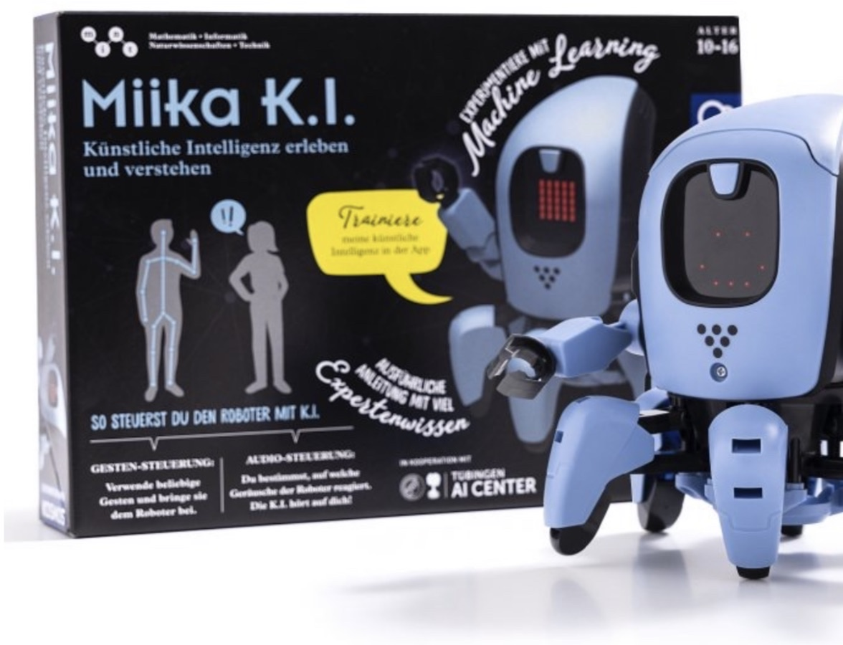

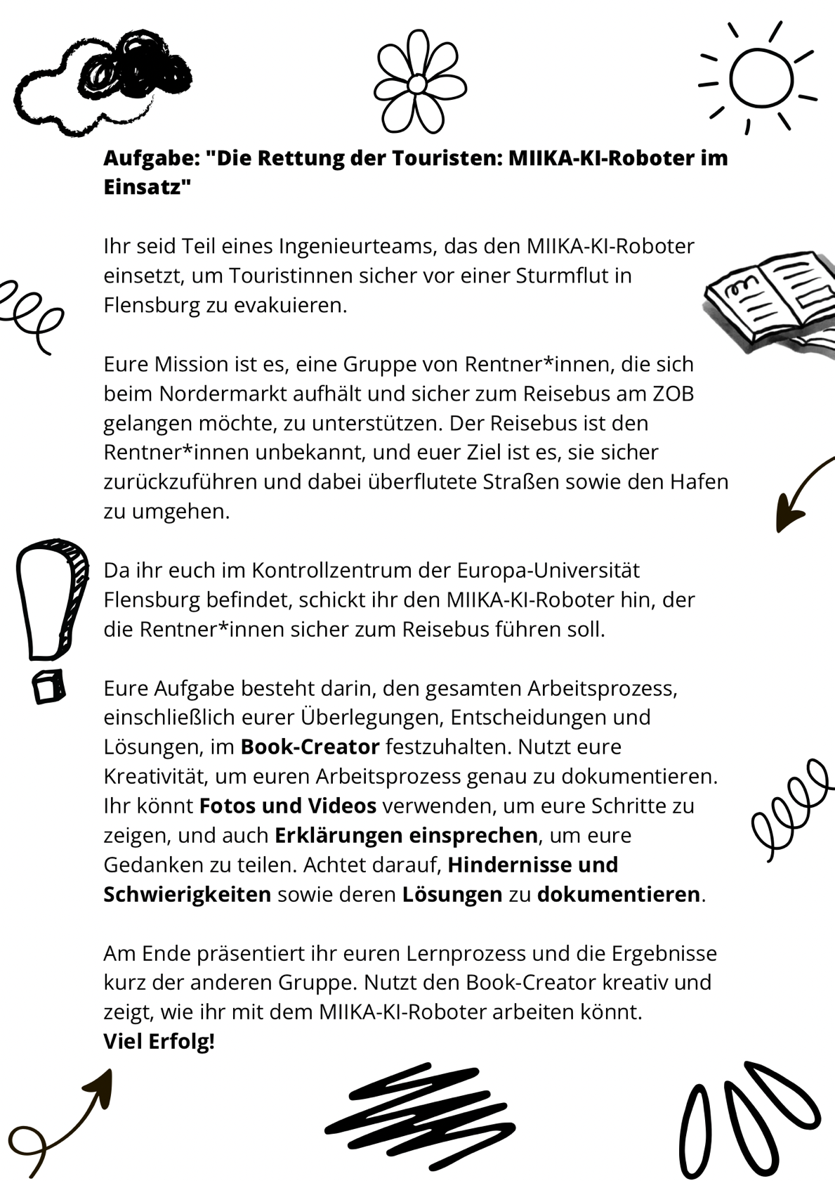

Seite 4
MIIKA- KlI- Roboter:
Worum geht’s hier eigentlich?
Der MIIKA- KlI- Roboter von Kosmos ist ein innovativer Bildungsroboter, der Schülern spielerisch und intuitiv den Einstieg in die Welt der künstlichen Intelligenz (Kl) und Programmierung ermöglicht.
Lerne den MIIKA- Wie funktioniert die MIKA KI?
Der MIIKA- Kl- Roboter wird über eine intuitive
K. I. ken nen! Softwareoberfläche programmiert, die speziell für pädagogische Zwecke entwickelt wurde. Schüler*innen
ALLGEMEINE INFORMATIONEN können den Roboter mit einfachen Befehlen oder über visuelle Programmiersprachen steuern. Der Roboter kann Aufgaben ausführen, auf Umgebungsreize reagieren und sogar einfache Kl-gesteuerte Aktivitäten durchführen. Er kann lernen, sich an verschiedene Szenarien anzupassen und Entscheidungen basierend auf den ihm gegebenen Daten zu treffen. Der MIIKA- KI- Roboter wird über eine App gesteuert.

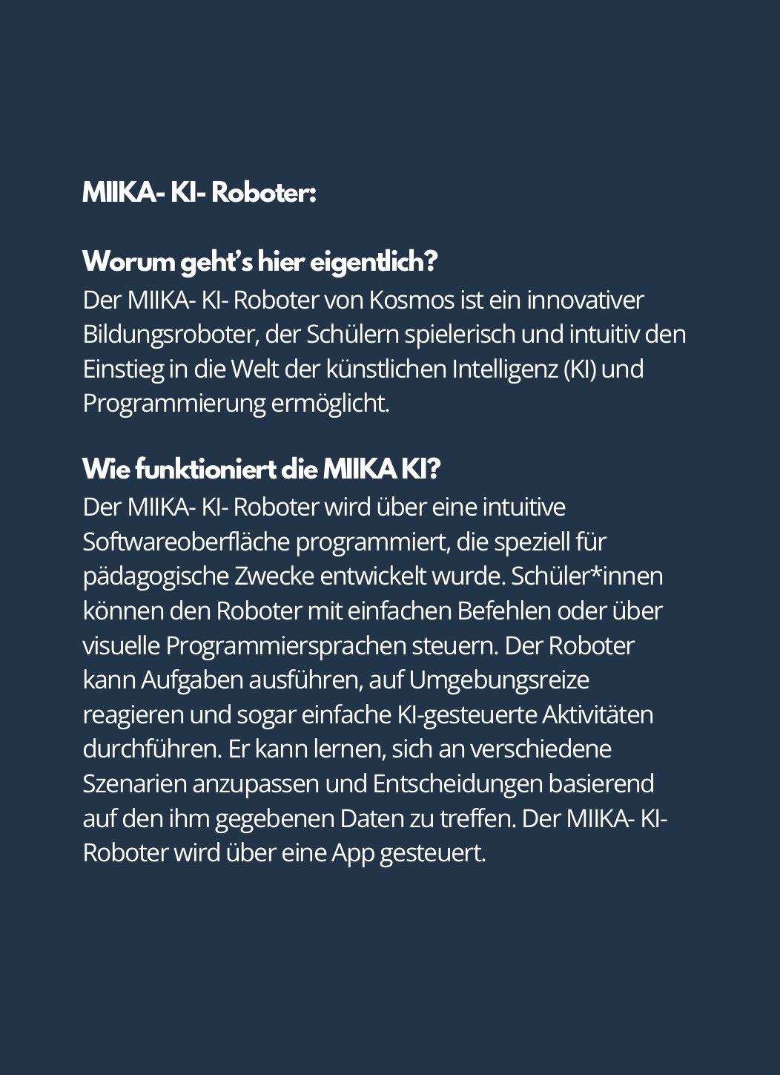

Seite 5
Evakuierungsplanung:
Erkundung der MIIKA-KI-App:
Macht euch mit der MIIKA-KI-App vertraut. Klickt oben rechts auf das Fragezeichen- Symbol und dann auf "Tutorial". Die App zeigt euch schrittweise, wie sie aufgebaut ist. Verbindet dann die App mit dem MIKA- KI-Roboter (siehe Anleitung). Nutzt Erklärungen, Abbildungen und Videos für ein besseres Verständnis.
Überlegt, wie der MIKA-KI-Roboter eingesetzt werden kann, um die Rentner*innen sicher zum Reisebus am ZOB zu führen. Berücksichtigt Hindernisse wie Ampeln, Straßenüberquerungen, überflutete Straßen und schwieriges Gelände. Nutzt Apps wie "Karten" oder "Google Maps", um mögliche Routen zu planen.
Programmierung des MIKA-KI- Präsentation der Roboters: Evakuierungsmission:
Programmierungsaufgabe: Evakuiert die Rentner*innen sicher! Programmiert den : Ä MIKA-KI-Roboter, um fünf verschiedene ist und der Evakuierungsplan steht, Funktionen auszuführen: nach links gehen, überlegt, wie ihr euren Plan im Book- nach rechts gehen, geradeaus & rückwärts Creator darstellen wollt. Ihr könnt zum gehen und anhalten. Verwendet die Beispiel ein Video vom Roboter machen Sprachaufnahmefunktion oder die Kamera oder Erklärungen mit Fotos in den Book- (siehe Anleitung). Wählt zwischen Creator einfügen. Seid kreativ! "Programmiersprachen" (Audio oder Video) und programmiert alle fünf Funktionen. Übt dann mit dem Roboter und der App im "Training". Dokumentiert euren Arbeitsprozess und die Ergebnisse im Book-Creator.
Wenn der MIKA-KI-Roboter programmiert
Viel Spaß bei eurer Rettungsmission mit dem MIKA-KI-Roboter!
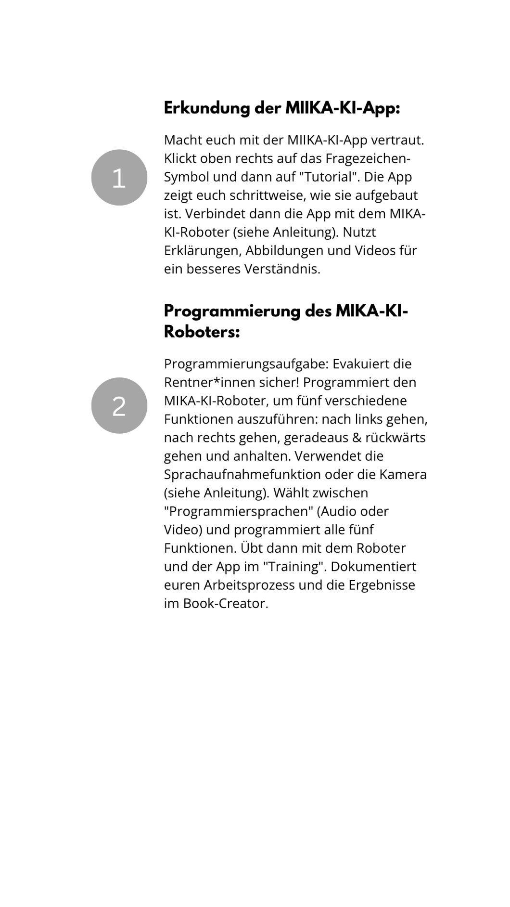
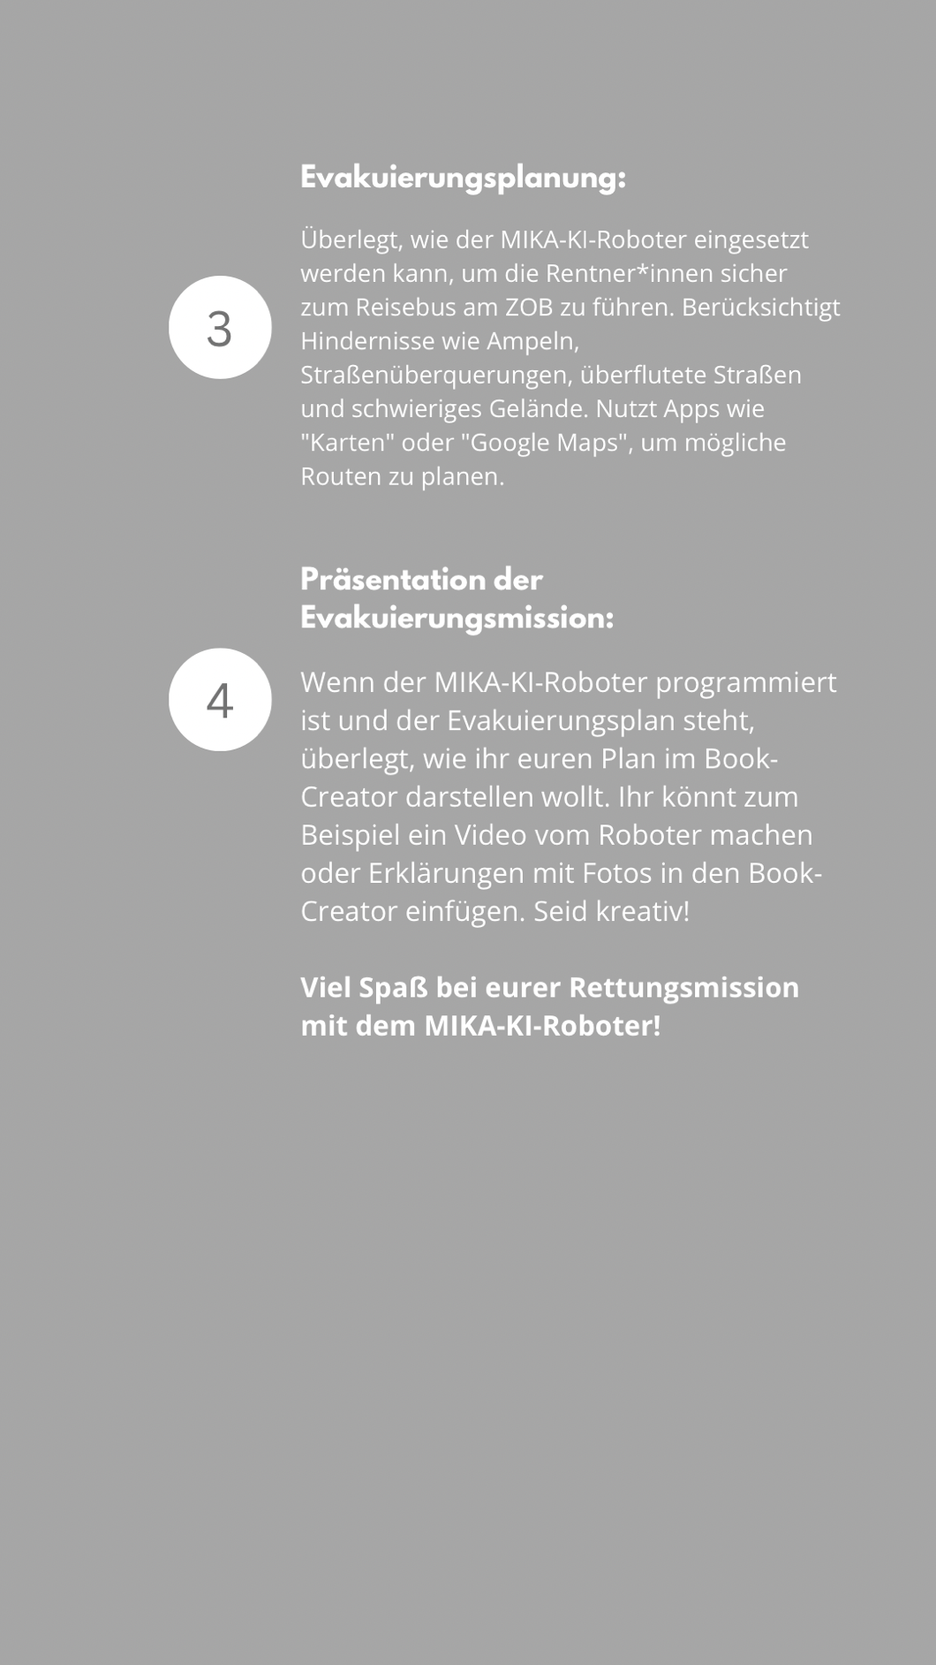

Seite 6
Programmieren des Kl- Roboters mit der APP Audiofunktion:
Kamerafunktion: . 1. Offne das Feld "Daten" in der unteren Leiste.
1. Öffne das Feld "Daten" in der unteren Leiste. 2. Klicke oben links auf das Männchen, um in den
2. Oben links erkennst du anhand des Symbols, ob Diktiermodus zu wechseln.
du im Kamera- oder Sprachmodus bist (Männchen
für Kamera, Mikrofon für Sprachaufnahme). 3. Diktieren:
« Wähle die gewünschte Funktion aus und spreche sie dann in das Mikrofon, drücke auf Play, um die Sequenz aufzunehmen.
« Weise Geräuschen bestimmte Funktionen zu, ohne explizite Geräuscherkennung (Z.B., Klatschen, Pfeifen, ein bestimmtes Wort).
« Unterschiedliche Geräusche verbessern die Robustheit der Funktion.
3. Du kannst den Modus wechseln, indem du auf das Symbol oben klickst und auswählst, was du nutzen möchtest.
4. Links siehst du verschiedene Pfeile für die Bewegungen:
e 4 steht für nach links gehen
° » steht für nach rechts gehen
« DI steht für geradeaus gehen “ = + Öl steht für rückwärts gehen " I. . . . .. . _ ° X steht für Stopp/ Anhalten Mögliche Programmierung für die Kamera: . Lee Hinweis für die Gesten: Hinweis für die 5. Überlege dir Gesten für jede der fünf Aktionen: Audiofunktion: 4 Links: Hebe deinen linken Arm Kamerun 1 ° Die Kamera sollte 12 Punkte erfassen können, ° aka en en un $ Rechts: Hebe deinen rechten Arm Fucke auf den Aus'oser, um idealerweise durch ganze Körperbewegungen. ım Dekundentakt vier AUdIO- EI Vorwärts: Hebe beide Arme über den Kopf
Datenproben aufzunehmen, die grafisch angezeigt
einen 3-Sekunden-Countdown
. 62 Rückwärts: Verschränke deine Arme vor der zu starten, bevor die
« Gesten sollten sich deutlich unterscheiden, um
i i Brust
Datensammlung beginnt. die Erfolgsquote der Roboteraktionen zu werden. .
° Pro Durchgang werden 50 verbessern. e Jede Funktion erfordert x Stopp: lass beide Arme hängen Datenproben erfasst. Variiere °e Drücke auf die gewünschte Funktion, mindestens 20 Proben. Tippe leicht während der positioniere die Kamera gut und nehme eine auf eine Datenprobe, um sie Mögliche Programmierung für die
. . . . aufzunehmen; sonst wird sie Audiofunktion:
Datensammlung deine Geste, Geste auf. Speichere sie durch Klicken auf das verworfen. udIofunktion: um die Erkennung zu Symbol auf der rechten Seite. e Sammle Daten in einer « Links: Fingerschnippen verbessern. ° Deine Datensammlung ist im Ordnersymbol auf ruhigen Umgebung, und $ Rechts: Klatschen
« Es sollten mindestens 12 der rechten Seite oben einsehbar. wähle gut unterscheidbare DI Vorwärts: Pfeiffen Referenzpunkte sichtbar sein, Geräusche für optimale E2 Rückwärts: Bellen wie ein Hund um eine robuste Erkennung Ergebnisse im Audio- x Stopp: „HALT” sicherzustellen. Spektrogramm. Beachte, dass
dies keine Spracherkennung ist.
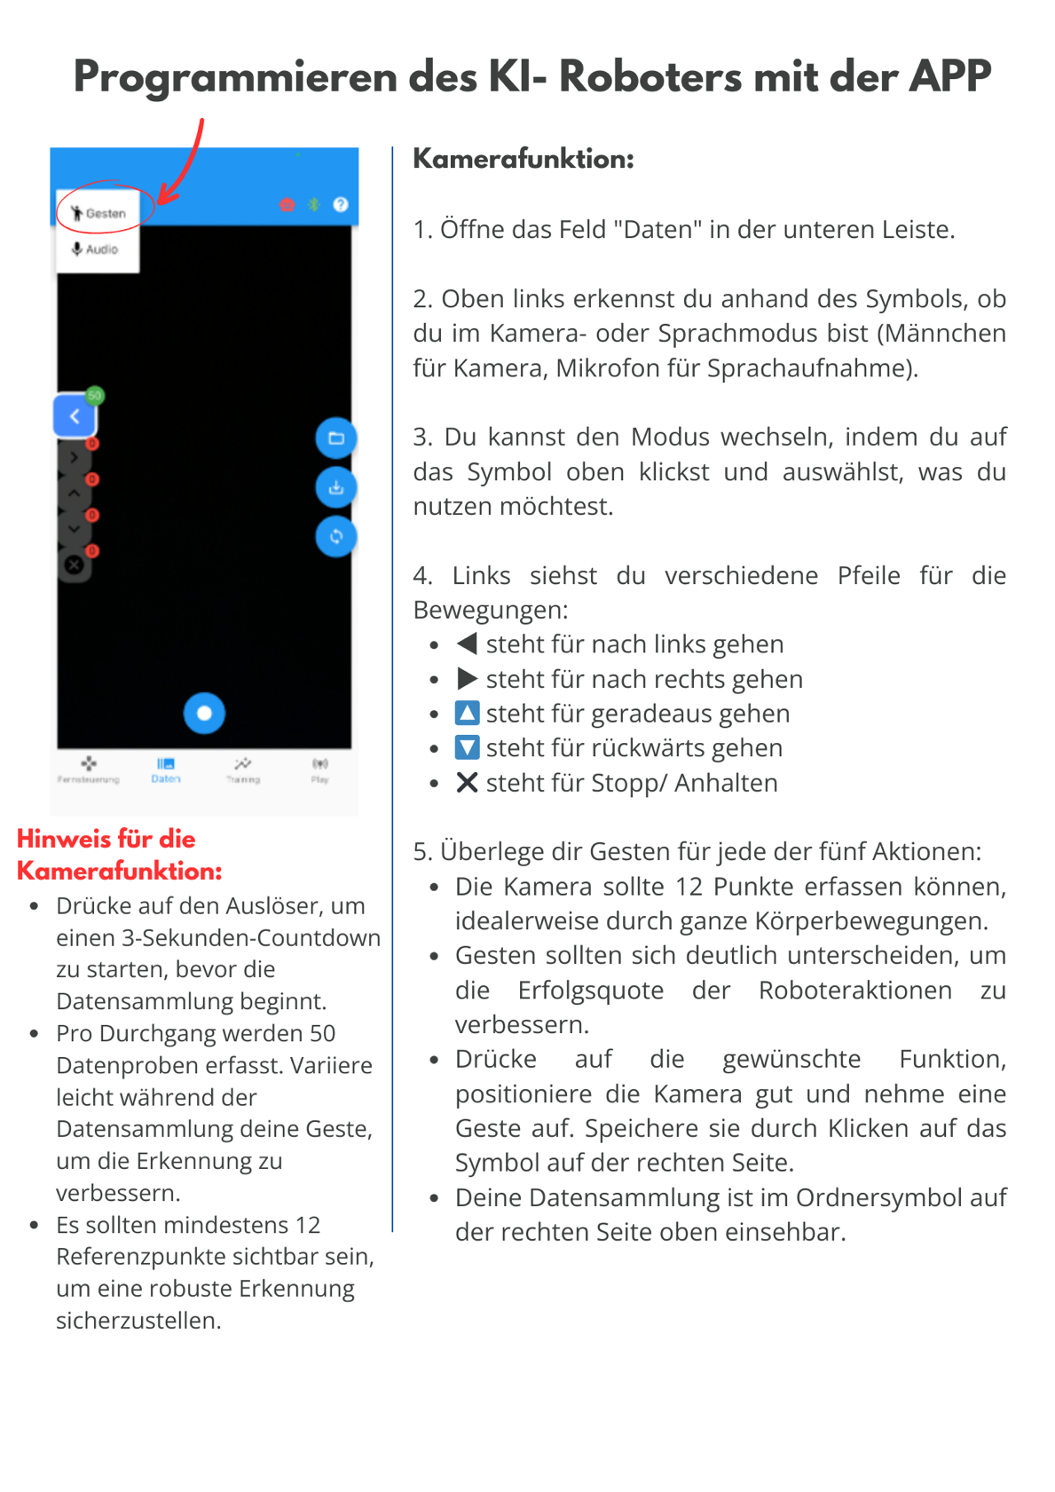
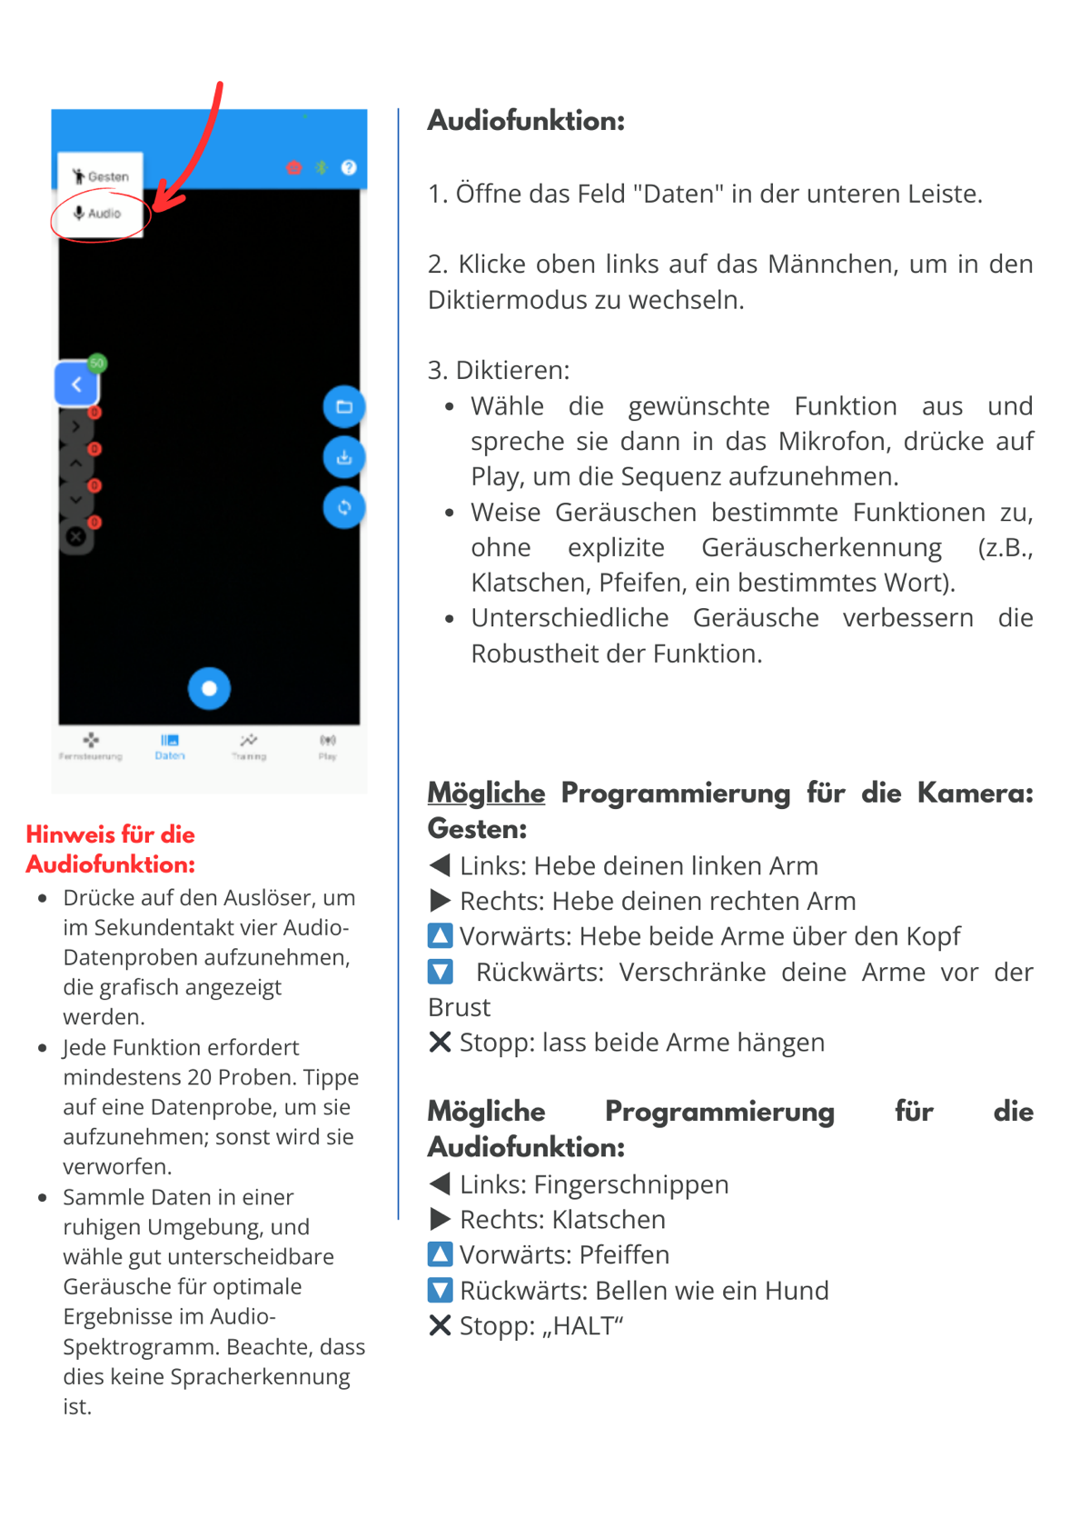

Seite 7
Trainingseinheit Im Menü "Training" kannst du die K.l. mit deinen
Ber SIATS gesammelten Daten trainieren. Confusion matrix: [71 1 Dieser Trainingsprozess gilt sowohl für Gesten als >| | auch für Audiobefehle. Experimentiere mit den Die Validierungsdaten helfen uns, eine sogenannte & Einstellungen, um optimale Ergebnisse zu erzielen. Konfusionsmatrix zu erstellen. > Das ist wie eine Tabelle, die uns zeigt, welche Anzahl der Durchläufe: Bewegungen der MIIKA-KI-Roboter möglicherweise u & Hier kannst du einstellen, wie oft dein Modell das noch nicht perfekt gelernt hat. Die Zahlen in der
Tabelle zeigen, wie oft der Roboter eine Bewegung
© Training durchlaufen soll. Pro Durchlauf werden richtig erkannt hat.
deine Daten einmal von der K.l. betrachtet.
Den ee ee ut © Beachte, dass ein zu großer Wert zu Übertraining führen kann, was die Genauigkeit beeinträchtigt. Ein ausgewogenes Maß ist entscheidend.
Gutes Ergebnis:
Wenn alles perfekt gelernt wurde, stehen alle Zahlen auf der Hauptlinie der Tabelle (wie auf einer blauen Diagonale). In allen anderen Feldern steht dann eine 0. Das wäre super, weil der Roboter dann jede Bewegung ohne Fehler machen
Lernrate: Du kannst hier einstellen, wie schnell das Training erfolgen soll. Eine zu hohe Lernrate kann dazu
DL)
führen, dass das Modell alle Trainingsdaten schnell kann.
aufnimmt, aber die Validierungsdaten
durcheinander bringt. Eine zu niedrige Lernrate Was die Zahlen bedeuten:
verlängert den Trainingsprozess. Die richtige . . a Wenn die Zahlen nicht nur auf der blauen Linie
us: sche Die Konfusionsmatrix ist wie 2 . Hinweis: Balance ist wichtig. ine Landk di . stehen, könnte es sein, dass der Roboter manche Achte darauf, dass die Anzahl der ne VO Bewegungen durcheinander bringt. Das sehen wir Durchläufe und die Lernrate Erfolg des Trainings? Ban . dann in der Tabelle, weil dort dann Zahlen in den optimal aufeinander abgestimmt : . . etwas verwirrt ist. Das hilft . . Um den Erfolg des Trainings zu überprüfen, .. anderen Feldern stehen. sind, um ein ausgewogenes und . . . uns, das Training zu effektives Training zu werden die gesammelten Daten in Trainings- und & BR . . verbessern und gewährleisten. Validierungsdaten aufgeteilt. Nur die . .: sicherzustellen, dass der
Trainingsdaten werden vom Modell zum Lernen
Experimentiere und beobachte verwendet, während die Validierungsdaten zur Roboter genau das macht, was
wir von ihm wollen. Cool, oder?
die Konfusionsmatrix sowie den Trainingsfortschritt, um sicherzustellen, dass das Modell gut generalisiert und nicht übertrainiert ist.
Berechnung der Konfusionsmatrix und des Trainingsfortschritts dienen.
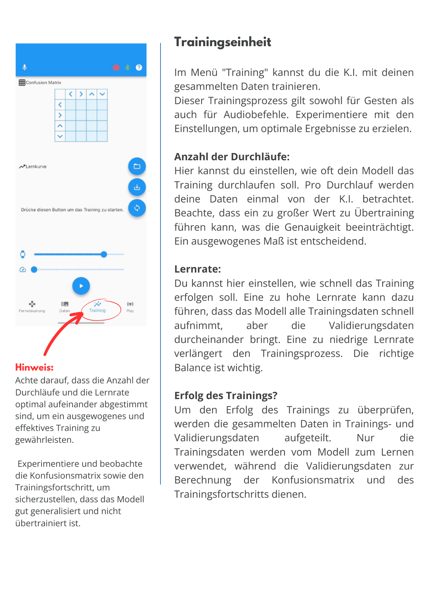
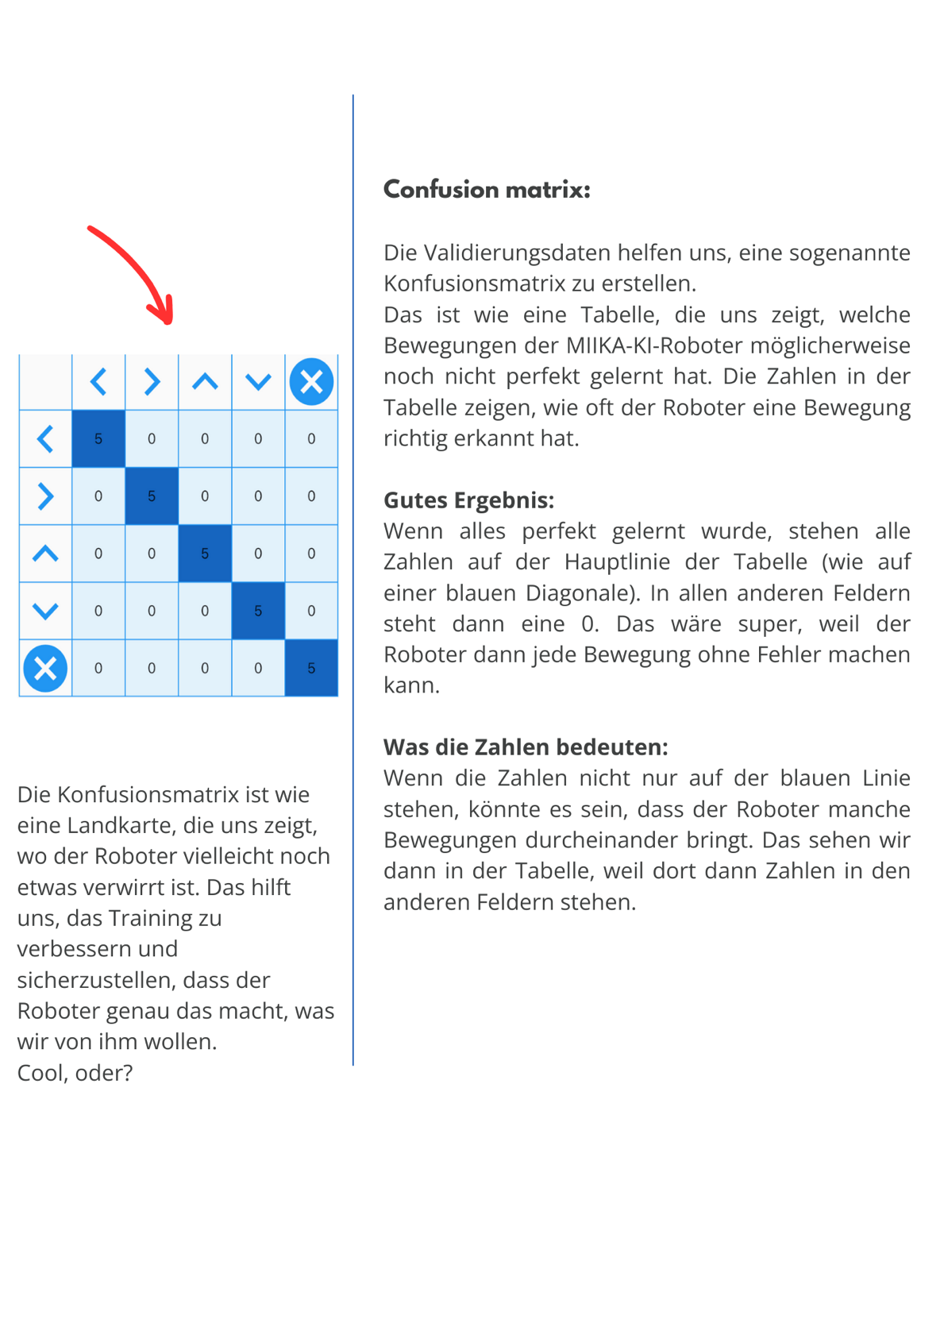

Seite 8
00 100
Eu Em Basisfunktion: Fernsteuerung i 40 i 0 . Der Steuerkreis: 20 20 Der Steuerkreis ist wie ein virtuelles Lenkrad, das 6 du nutzen kannst, um den MIIKA-KI-Roboter zu 0, A r 5 r {) 2 4 6 8 {1}
steuern. Du bewegst deinen Finger auf dem Bildschirm, als würdest du ein echtes Lenkrad drehen.
‚Anzahl Durchläufe ‚Anzahl Durchläufe
Trainingsfortschritt Hinweis: Verschiedene Bilder mit Emotionen:
Wenn die Genauigkeit zuerst steigt und Es gibt verschiedene Bilder mit Emotionen, die du Das Diagramm, das du hier siehst, dann wieder sinkt, also nicht immer [ea | verwenden kannst, um das LED-Display des zeigt die Genauigkeit deines Modells weiter nach oben geht, versuche die Roboters zu kontrollieren. Die Emotionen auf dem in Prozent an. Wenn die Zahl bei Lernrate und/oder die Anzahl der Bild geben dem Roboter eine Art Gefühl. Wenn du 100% liegt, hat der MIIKA-KI-Roboter Durchläufe zu reduzieren. zum Beispiel ein fröhliches Gesicht auswählst, wird bei allen Validierungsdaten die der Roboter wahrscheinlich auch fröhlich
richtigen Entscheidungen getroffen. Das Diagramm ist wie ein Freund, der uns aussehen. Das ist wie die Sprache der Roboter, die
sagt, wie gut unser Roboter gelernt hat. Wenn du mit Bildern verstehen kannst die Linie nach oben geht, bedeutet das, dass
der Roboter besser wird. Aber wenn die Linie 2 ei Er Eu . . . . Play” in der Menülei wieder nach unten geht, müssen wir vielleicht Das sind zwei coole Wege, um mit deinem Roboter „Play ın der Menüleiste Kuna: . _: . . . etwas am Training ändern, damit der Roboter zu kommunizieren. Du kannst ihn nicht nur mit Je m 2 m noch schlauer wird. Cool, oder? dem Steuerkreis bewegen, sondern auch mit Pepeiseating? iDsan Lang Euy Bildern zeigen, wie du dich fühlst oder was du
möchtest. In diesem Menü nutzt du dein trainiertes K.l.-Modell, um den Roboter zu steuern. Erkennung durch die K.l.: Wenn die K.l. eine deiner Gesten oder Audioaufnahmen erkannt hat, leuchtet die erkannte Aktion grün auf. Anzeige der erkannten Aktion:
Jetzt seid ihr gut gerüstet, den MIIKA-KI-Roboter zu steuern und die Gruppe von Touristen sicher durch die Sturmflut zurück zum ZOB zu begleiten. Achtet darauf, als Team zu arbeiten, jeder von euch hat
Zum Beispiel, wenn eine Geste für die Rechtsdrehung erkannt wird, leuchtet das Feld individuelle Stärken - Nutzt sie! Gemeinsam könnt ihr Hindernisse
mit dem Pfeil nach rechts grün auf. überwinden und Lösungen finden. Wenn ihr auf Schwierigkeiten stoßt, gebt nicht gleich auf, sondern sucht gemeinsam nach Wegen, diese zu
Das ist wie die Sprache, die der Roboter verstehen kann. Wenn du ihm sagst, was er tun bewältigen. Und falls ihr einmal wirklich nicht weiterkommt, zögert
soll, erkennt die K.l. das und zeigt es dir an. Sie macht das, indem sie das passende Feld nicht, um Hilfe zu bitten - wir stehen bereit, um euch zu unterstützen
grün leuchten lässt. und sicherzustellen, dass eure Mission ein Erfolg wird. Jetzt kannst du deinen Roboter mit deinen selbst trainierten Gesten oder
Stimmenbefehlen steuern!
Viel Erfolg und Spaß beim Steuern des MIIKA-KI-Roboters!
Erklärvideobei bei Bedarf: https://www.youtube.com/watch?v=KhpjeBcEiAg
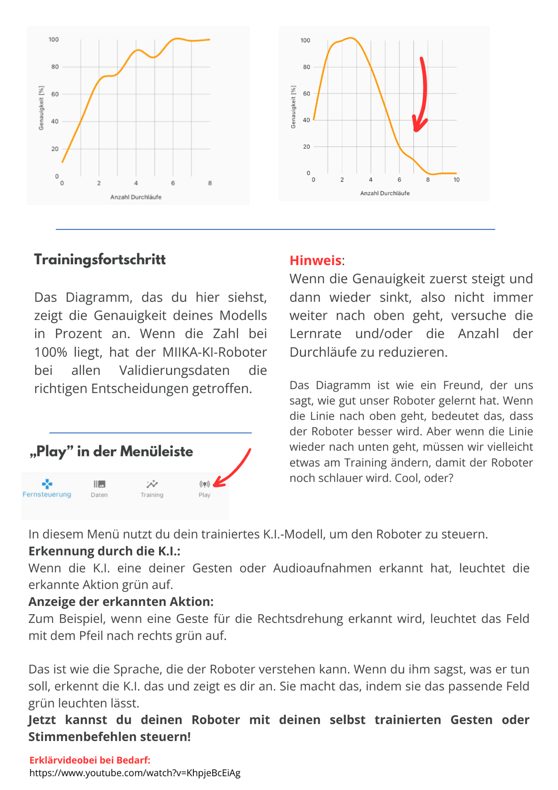
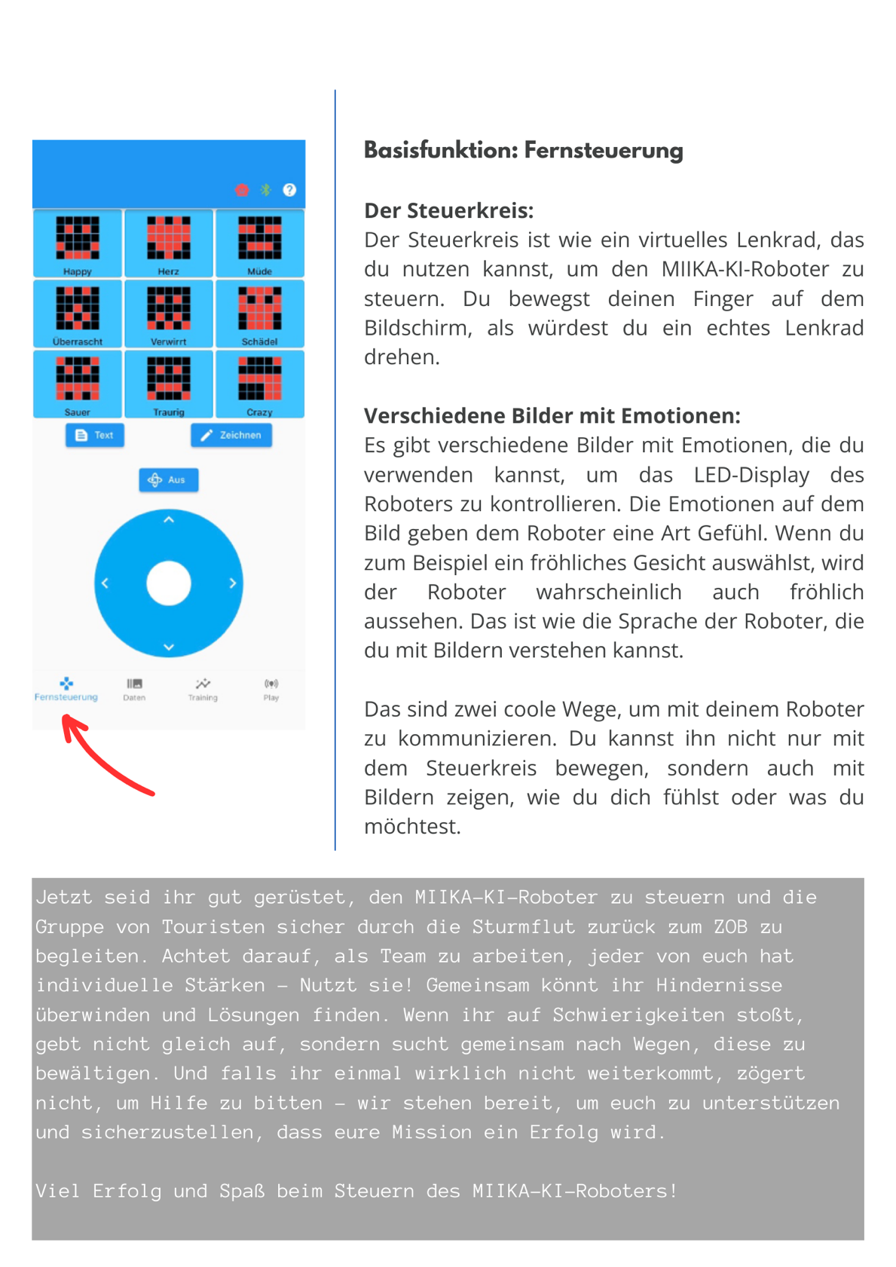

Seite 9
Aufgabenstellung
\/ on oo. | 5 a
Aufgabe: "Die Rettung der Touristen: Tello-Drohne im Einsatz"
zur Ryze Tello Drohne
Während der Flensburger Flut wurde die Frau im Waschbär-Kostüm vom gestiegenen Wasserstand überrascht und sitzt nun fest. Sie konnte sich —- ? auf einen kleinen Hügel retten, um sie herum ist aber überall Wasser. SE Da keine Boote bereit sind, um sie abzuholen, muss sie mit einem x Helikopter gerettet werden. In unserem Fall ist dieser Helikopter die > Tello-Drohne.
1.Schritt: Programmierung. Der Einstieg in die Programmierung der Tello-Drohne erfolgt durch das befolgen der ersten Schritte in der Scratch-Tello Edu App.
2. Schritt: Der Helikopter muss aufgrund von Hindernissen ungefähr so fliegen wie auf der Abbildung zu sehen ist.
FE x X
Überlegt nun wie ihr die Drohne wie auf der Abbildung fliegen lassen könntet, um die Frau zu retten. Macht es am besten so, dass ihr die Drohne auch zurückfliegen lasst, sie aber trotzdem einmal landet.
Viel Erfolg!
Y 5 0
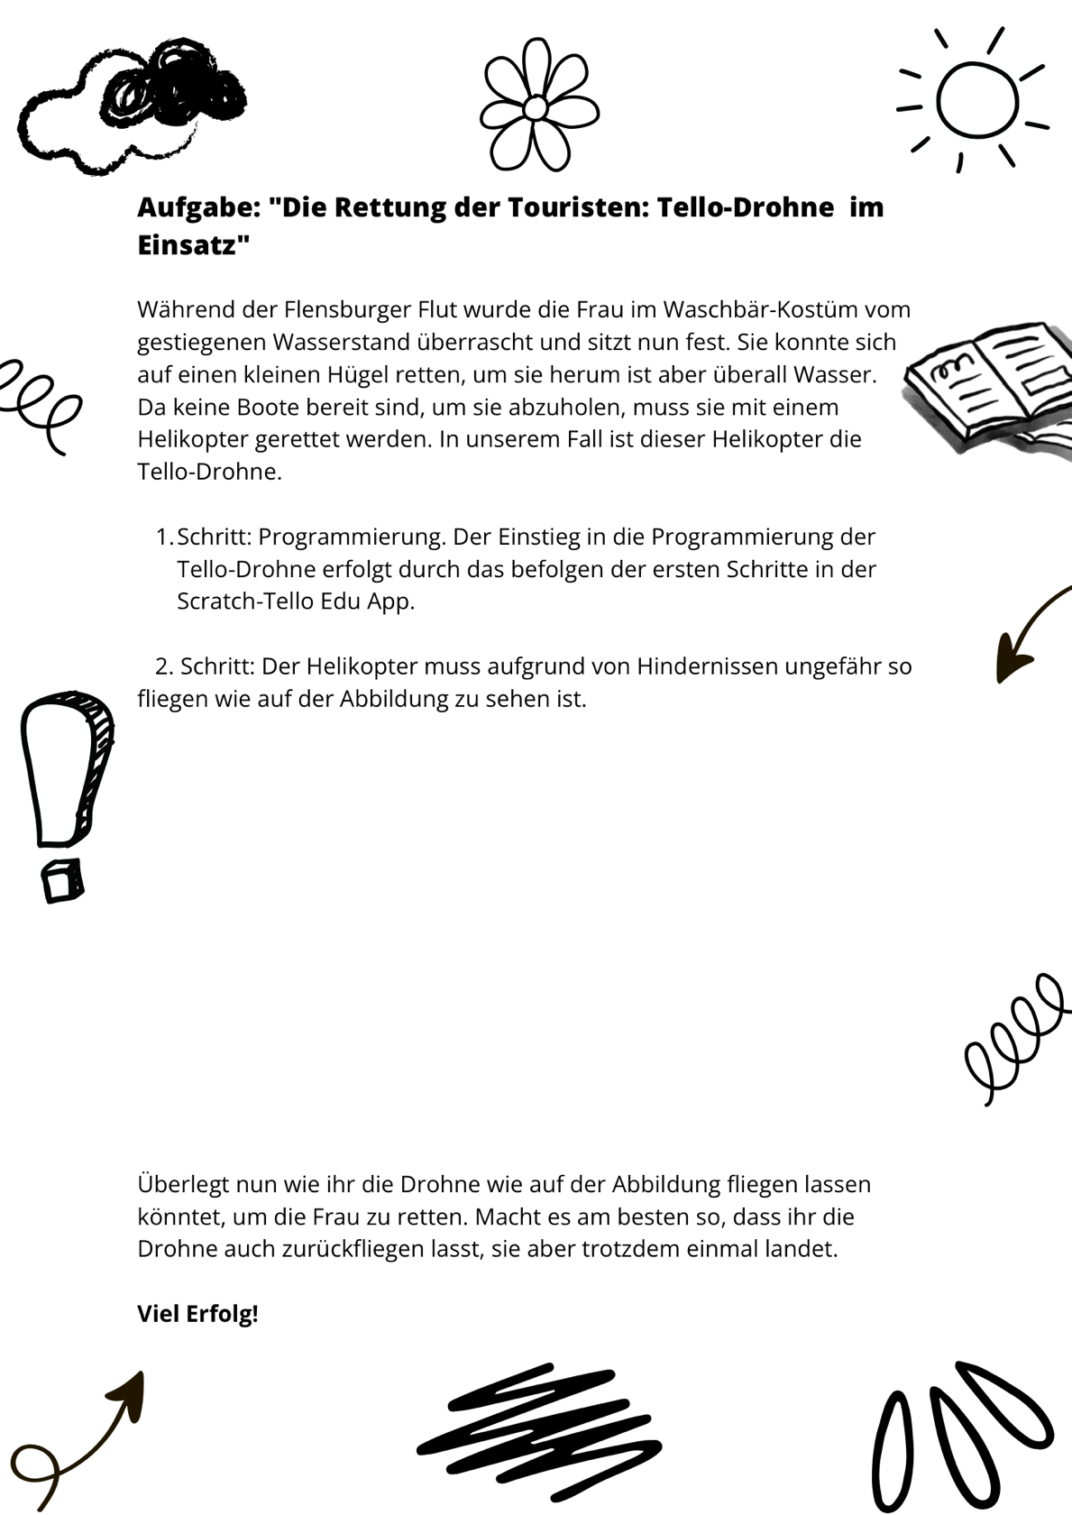
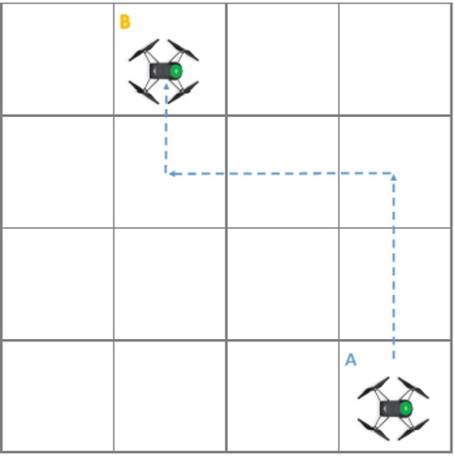

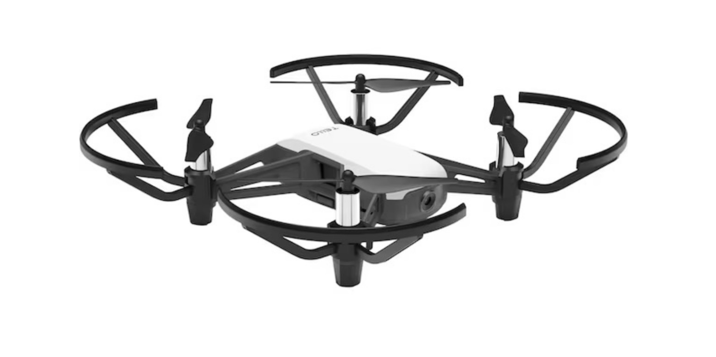

Seite 10
1.Drohne einschalten und Verbindung prüfen: o Schalte die Tello-Drohne ein und überprüfe in der Tello Edu App, ob eine erfolgreiche Verbindung hergestellt wurde.
2. Zugang zur Programmierung:
o Auf dem Startbildschirm findest du unten links ein grünes Puzzleteil mit der Aufschrift "Blocks". Wähle dies aus, um zur Programmierung zu gelangen.
3. Auswahl des Bewegungsblocks: o Links auf dem Bildschirm siehst du verschiedene Felder. Wähle das oberste Feld
Schritte zur mit der Bezeichnung "Motion" aus. ® .. .. . 5 ra mmieru ng u Jar Ka a die du für die
Programmierung deiner Flugroute benötigst.
Pr der el lo- Drohne Ziehe die einzelnen Bausteine auf den Block
in Regenbogenfarben, auf dem "Press to IN DER SCRATCH-TELLO EDU APP: Start" steht.
5. Grundlegende Flugroute erstellen:
o Lasse zunächst die Drohne abheben, 100 cm nach vorne fliegen und wieder landen. Beachte dabei, dass die Seite mit der Lampe an der Drohne die Vorderseite ist.
° Übersetzung der Bausteine:
e Take off = Abheben
e Land = Landen
° Up=Hoch ©
e Down = Runter &3
e Forward = Vorwärts e Back = Zurück &)
® Left= Links
e Right = Rechts
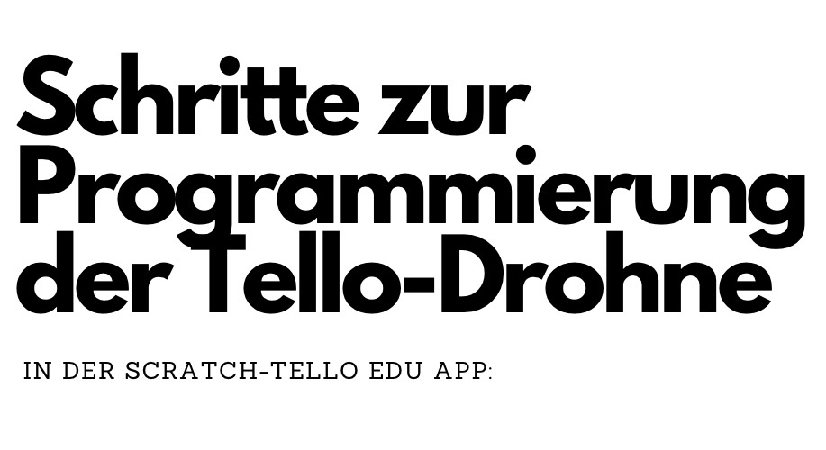
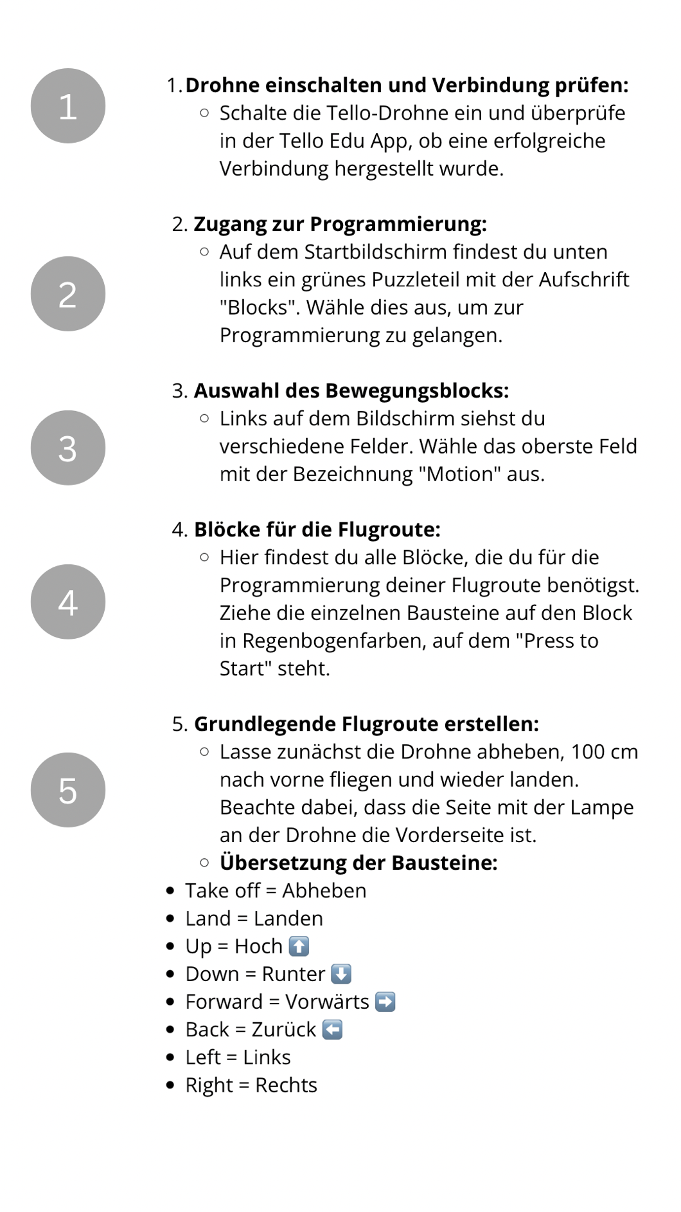
Hinweis: Teile des Textes wurden per automatischer Texterkennung aus Bildern übernommen und können Fehler enthalten.
Quelle: Ein-neues-Buch-1.pdf · praxis.leaschulz.com · Lizenz siehe Materialseite.

